التاريخ:22/05/2024
متوسطة الاخوة شباطي دالي إبراهيم المستوى: أولى متوسط
الإختبار الثالث في مادة: العلوم الفيزيائية والتكنولوجيا المدة: ساعة و نصف
الجزء الاول:
التمرين الأول: ( 06 نقاط )
أثناء تحضيره لدرس الفيزياء أراد أيمن تصنيف المواد التالية (ملح-ماء معدني) –(غاز ثنائي الأكسجين )– (ماء و زيت) - (ماء و كحول )– (ماء البحر) – (برادة الحديد و رمل) - (ماء مقطر) - (خل و زيت ) – (ماء و مسحوق الحليب) (عصير غير مصفى (يمكن رؤية اللب فيه)) –– (سكر) .
- ساعده بملأ الجدول التالي
خليط متجانس | خليط غير متجانس | جسم نقي

التمرين الثاني: ( 06 نقاط )
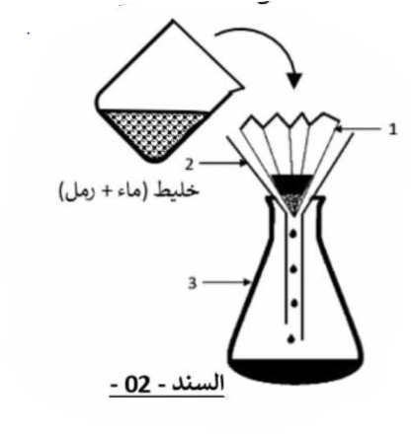
كنت على شاطئ البحر عندما حدث ما لم يكن بالحسبان، فسقطت كمية من الرمل في عبوة الماء المعدني التي كانت معك. لحسن الحظ، تذكرت الطريقة الموضحة في الرسم المرفق في السند 02 لتصفية الماء.
- ما اسم العملية الموضحة في السند؟
- سم العناصر المرقمة.
- هل الماء المتحصل عليه في العنصر3 ماء نقي؟ لماذا؟
- . أنت تقضي يومًك الممتعً على شاطئ البحر، تستمتع بالشمس والرمال والأمواج. وفجأة، يسقط بعض ماء البحر في قارورة زيتك، مما يفسد رحلتك الجميلة. لكن لا داعي للقلق! هناك طريقة بسيطة، ستتمكن من فصل الزيت عن الماء وإعادة قارورة زيتك إلى حالتها الطبيعية.
- بين كيف يمكنك فصل الزيت عن الماء مبينا ذلك برسم توضيحي (مع البيانات).

الجزء الثاني:
الوضعية الادماجية : ( 08 نقاط )
مع اقتراب عيد الأضحى المبارك، تزداد رغبة الجميع في تحضير الحلويات اللذيذة لتزيين مائدة العيد وإضفاء لمسة من البهجة على هذه المناسبة السعيدة.
ولكن، قد تواجه بعض الأمهات صعوبة في العثور على ألوان الطعام السائلة الجاهزة، أو قد تفضل استخدام مكونات طبيعية أكثر أمانًا على صحة أطفالها
لهذا الغرض استعملت كمية من الماء تقدر ب 250ml مع 20g من المسحوق الملون.
وقامت بمزج المكونين فذاب المسحوق في الماء وتحصلت على ملون غذائي سائل كما هو موضح في الصورة.
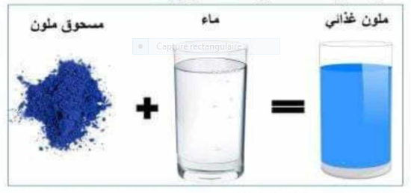

- ما نوع الخليط المحضر؟ مثله بالنموذج الحبيبي.
- كيف نسمي الملون السائل المحضر؟
- ماذا نسمي الملون المسحوق (اسمه بالنسبة للسائل ) ؟
- ما هو دور الماء ؟
- أحسب تركيز السائل بالملون بوحدة g /l .
القانون................
التعويض.............
النتيجة................
- علما أن كتلة الماء هي g 250 أحسب كتلة السائل المحضر.
- بعد ذلك أرادت الأم الحصول على لون أغمق فأضافت للسائل المحضر سابقا كل ما كان لديها من المسحوق الغذائي
فلاحظت بعد الخلط وذوبان جزء من المسحوق بقي جزء من المسحوق في أسفل الوعاء المستعمل.
- كيف نسمي السائل المحضر في هذه الحالة؟ كيف ستذيب المسحوق المترسب في أسفل الوعاء؟

بالتوفيق للجميع

